
МИНИСТЕРСТВО НАУКИ И ВЫСШЕГО ОБРАЗОВАНИЯ РОССИЙСКОЙ ФЕДЕРАЦИИ
ФЕДЕРАЛЬНОЕ ГОСУДАРСТВЕННОЕ БЮДЖЕТНОЕ ОБРАЗОВАТЕЛЬНОЕ УЧРЕЖДЕНИЕ ВЫСШЕГО ОБРАЗОВАНИЯ
«ДОНСКОЙ ГОСУДАРСТВЕННЫЙ ТЕХНИЧЕСКИЙ УНИВЕРСИТЕТ» (ДГТУ)
Факультет «Информатика и вычислительная техника»
Кафедра «Кибербезопасность информационных систем»

ОТЧЁТ
Лабораторная работа № 4
по дисциплине «Математические методы сокрытия и маскирования информации»

Выполнил: студент группы ВКБ53
Ковалев Д. П.
Проверили:
Сафарьян О. А.

г. Ростов-на-Дону
2026 г.
Защита электронных документов с использованием цифровых водяных знаков
Цель работы: ознакомление с методами защиты электронных документов с использованием цифровых водяных знаков.
Задание 1. Запустите программу watermark_1.05, предварительно установленную на ваш компьютер.
В случае выполнения лабораторной работы используется MacOS с Parallels Desktop для работы с Windows 11. Программа корректно запускается без всяких дополнительных настроек, как представлено на рисунке 1.

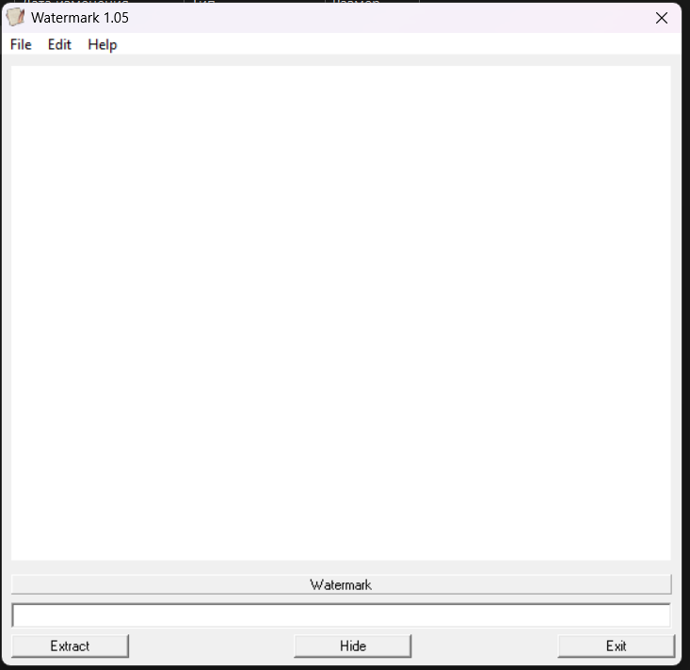
Рисунок 1 – Открытие первого программного модуля

Задание 2. Выберите пункт Open из меню File появившегося окна. Откройте, подготовленный заранее .bmp файл-контейнер с черно-белым изображением, в который необходимо встроить ЦВЗ (заранее необходимо подготовить три файла-контейнера с большими областями белого цвета; с большими областями черного цвета; с чередующимся областями белого и черного цветов).
После открытия изображения необходимо выбирать – извлекаться будет ЦВЗ или встраиваться. Для встраивания в текстовую строку предложение должен быть введен текст метки (см. рис. 4.31). Подготовьте текст встраиваемого ЦВЗ и выполните встраивание. Сохраните файл со встроенной меткой в личном файле.
Для выполнения данного в “Watermark 1.05” нажимаем на “File”, после этого на “Open” и выбираем фотографию, в которую хотим вставить ЦВЗ. На рисунке 2 представлено открытие файла в данном приложении.

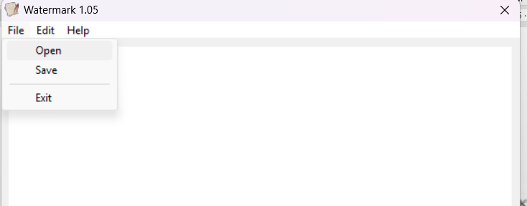
Рисунок 2 – Открытие файла

Наш набор фотографий представлен на рисунке 3.
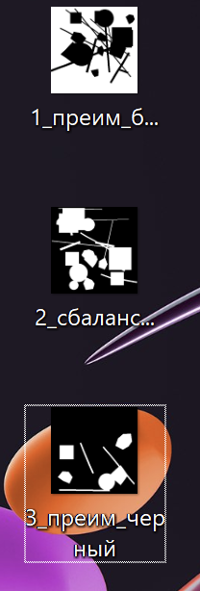
Рисунок 3 – Подготовка файлов
Теперь перейдем к вставке данных. Начнем с фотографии, которая является самой темной. Фотография, открытая в интерфейсе, представлена на рисунке 4.
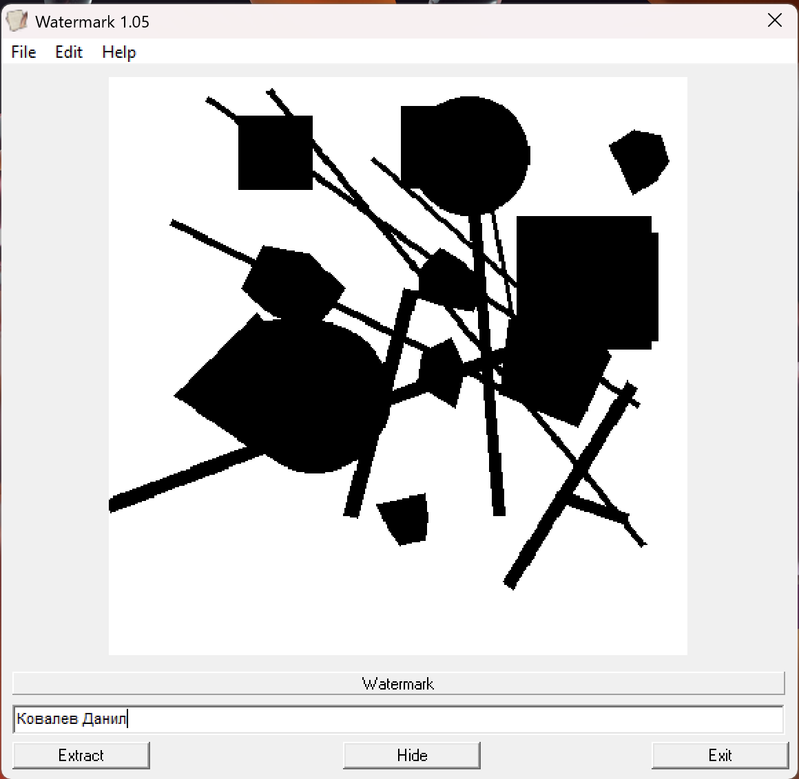
Рисунок 4 – Внос цвз в изображение

Для сохранения выполняем следующее действие, которое представлено на рисунке 5.

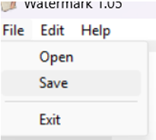
Рисунок 5 – Сохранение файла

В результате после вставки ЦВЗ получилось то, что представлено на рисунке 6. Можно заметить, что появились визуальные артефакты – белые точки.
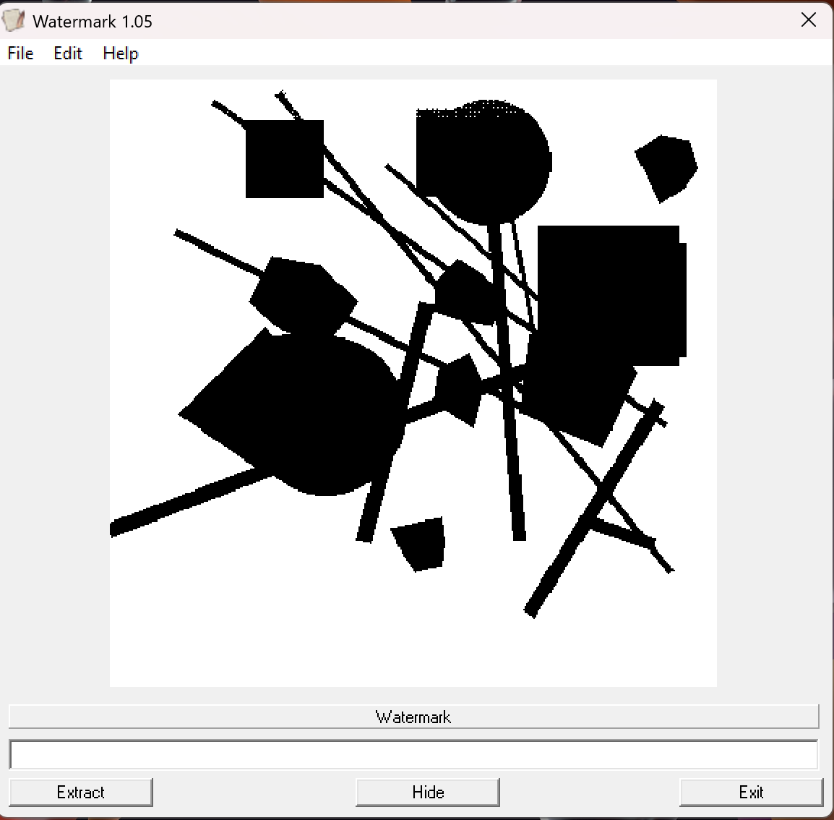
Рисунок 6 – вставка ЦВЗ в фотографию

Задание 3. Действия, описанные в п.2, повторите со всеми подготовленными файлами-контейнерами, не изменяя метку встраивания. Сравните полученные файлы-контейнеры на наличие визуальных искажений по объему с исходными (непомеченными) файлами. Сделайте выводы об эффективности используемого алгоритма встраивания ЦВЗ.
Повторим те же самые операции и для иных фотографий. На рисунке 7 представлена фотография, где соблюдается баланс белого и черного. Вставляется тот же самый текст.
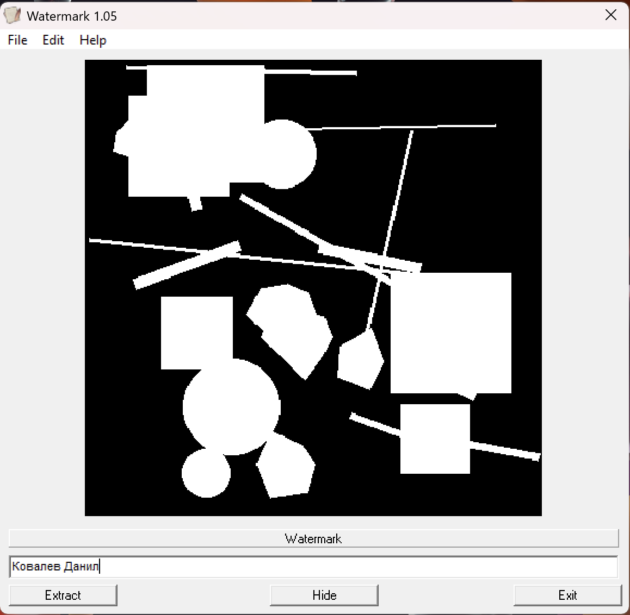
Рисунок 7 – фотография с балансом темного и светлого

В результате после вставки текста можно заметить, что появились белые точки в самой верхней части экрана, как представлено на рисунке 8.
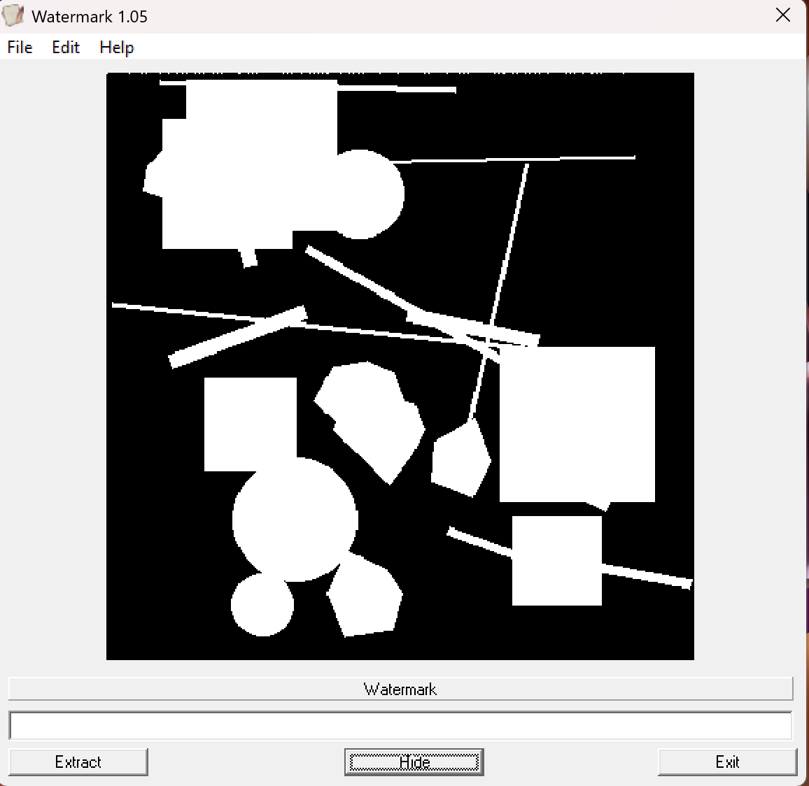
Рисунок 8 – результат вставки ЦВЗ во вторую фотографию

Теперь проведем ту же самую операцию для последнего изображения, которое представлено на рисунке 9.

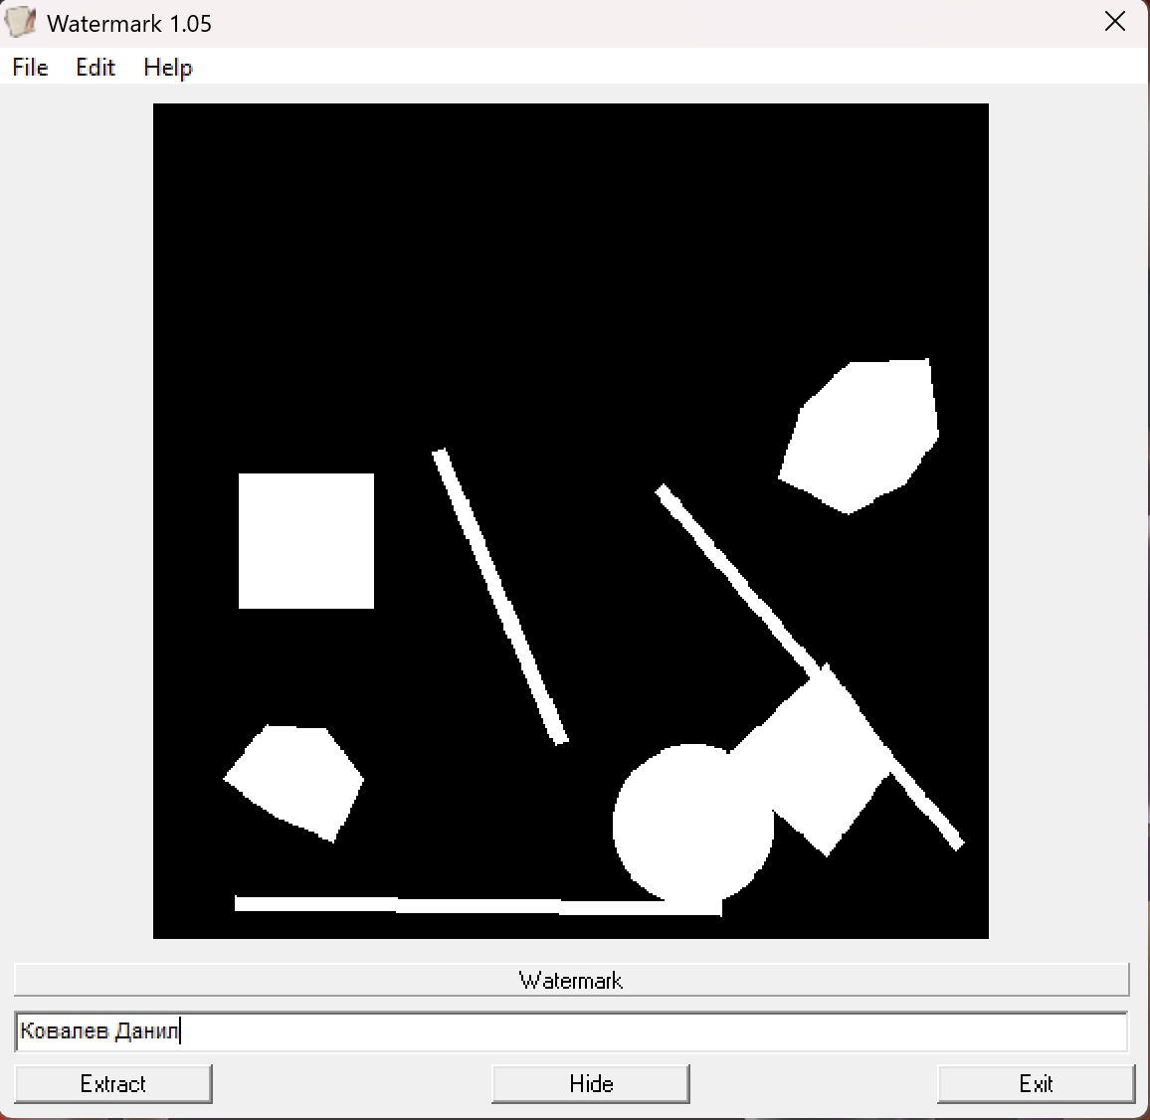
Рисунок 9 – последнее изображение для обработки
Можно обратить внимание, что после вставки появились видимые белые пиксели сверху, как представлено на рисунке 10.

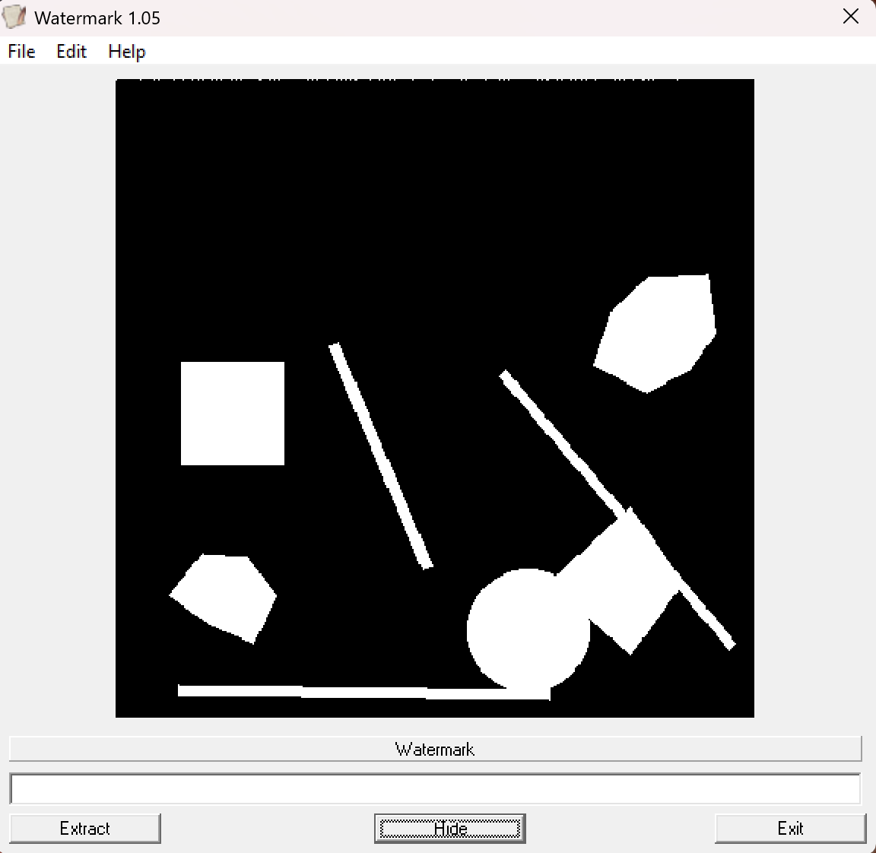
Рисунок 10 – вставка ЦВЗ в последнее изображение

При сравнении файлов-контейнеров до и после встраивания цифрового водяного знака (ЦВЗ) можно отметить, что размер файлов на диске не изменился, то есть используемый способ не увеличивает объем изображения.
В то же время, минимальные визуальные искажения все же присутствуют: на всех примерах в верхней части картинки появляются едва заметные дефекты — следствие встраивания ЦВЗ. Искажения не бросаются в глаза и не мешают восприятию содержимого, но при внимательном рассмотрении обнаружить их возможно. Таким образом, выбранный алгоритм позволяет скрыть ЦВЗ без увеличения объема контейнера и с невысокими, минимально заметными искажениями, что делает его достаточно эффективным для защиты авторских прав или маркировки изображений без существенной потери качества.
Задание 4. Проведите извлечение ЦВЗ из всех помеченных файлов (процесс извлечения описан в разделе 3, см. рис. 4.32, 4.33). Сравните их качество, сделайте выводы об эффективности алгоритма извлечения ЦВЗ.
Для выполнения данного выбираем наши фотографии, нажимаем кнопку Extract. После этого будет выведен текст, но фотографии не вернутся к исходному виду, как представлено на рисунке 11.

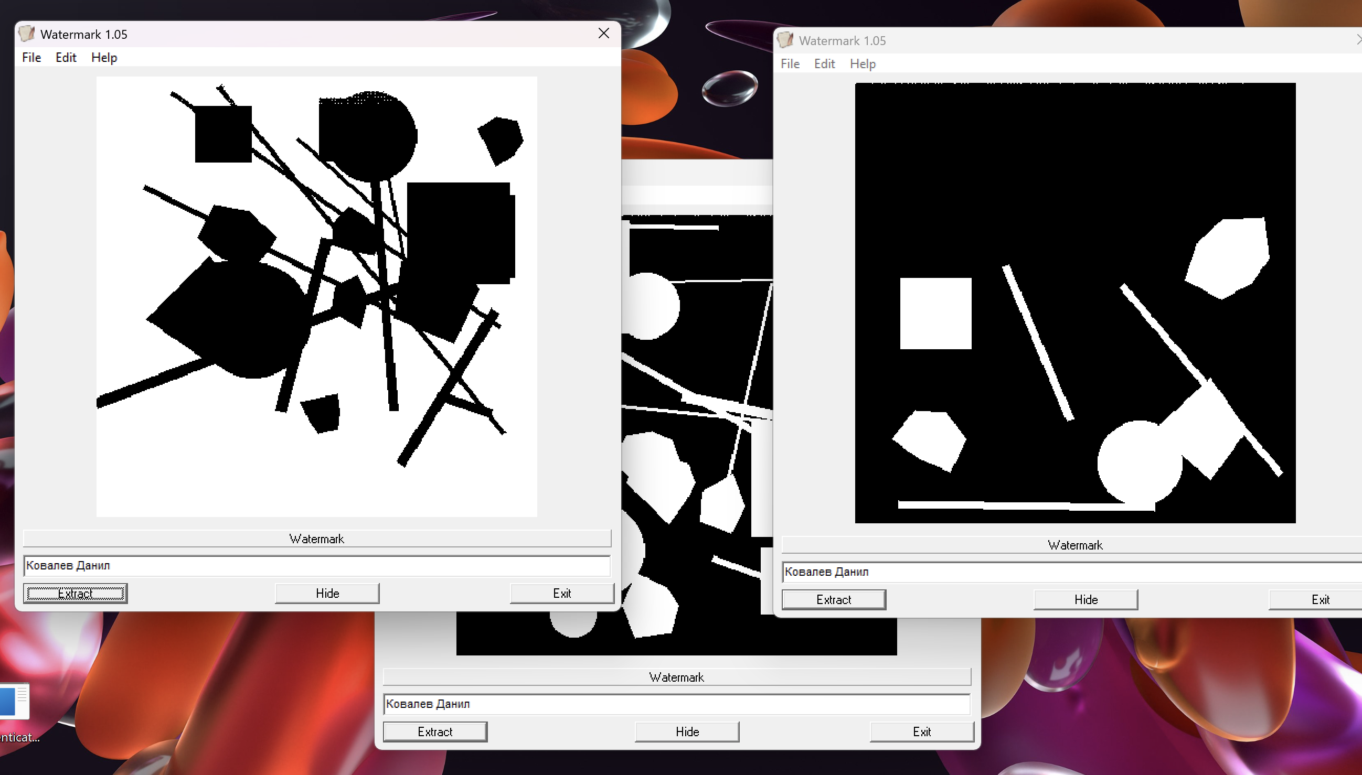
Рисунок 11 – Извлечение цвз

В ходе выполнения задания по извлечению цифрового водяного знака (ЦВЗ) из всех контейнеров в программе Watermark 1.05 извлечение прошло успешно без каких-либо затруднений для каждого изображения. Это подтверждает высокую корректность и надежность работы выбранного метода.
Задание 5. Помеченные файлы-контейнеры подвергните обработке с использованием: алгоритмов архивации с потерями; преобразований изображений (модификация, обрезание краев, масштабирование).
В моем случае используются монохромные изображения с каналом 1 бит. Сжатие с использованием алгоритмов никак не поможет, так как вес bmp напрямую зависит от ширины и высоты и глубины канала. Перевод в JPEG, а потом обратно в bmp никакого выигрыша не даст с точки зрения размера, но сами изображения могут поменяться.
Для выполнения данного был написан скрипт, который представлен на фото ниже на рисунке 12.
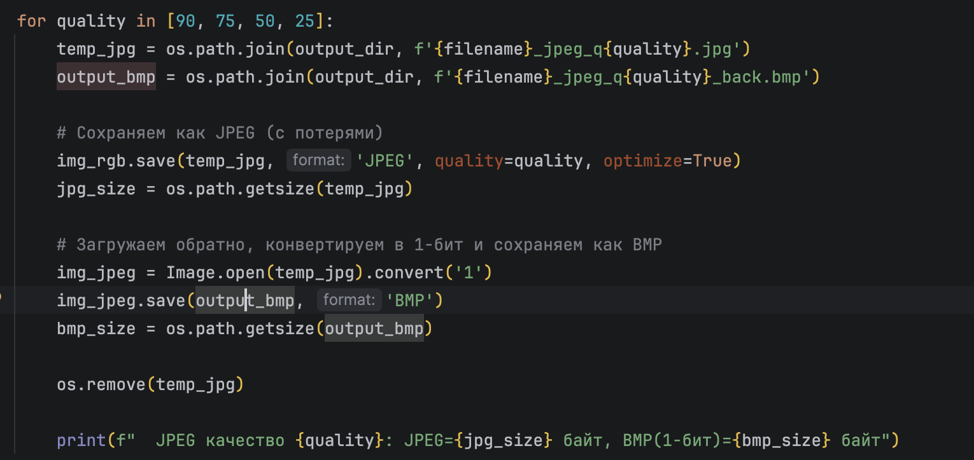
Рисунок 12 – преобразование из bmp в jpeg, а потом обратно

В результате запуска скрипта получился вывод, который представлен на рисунке 13.
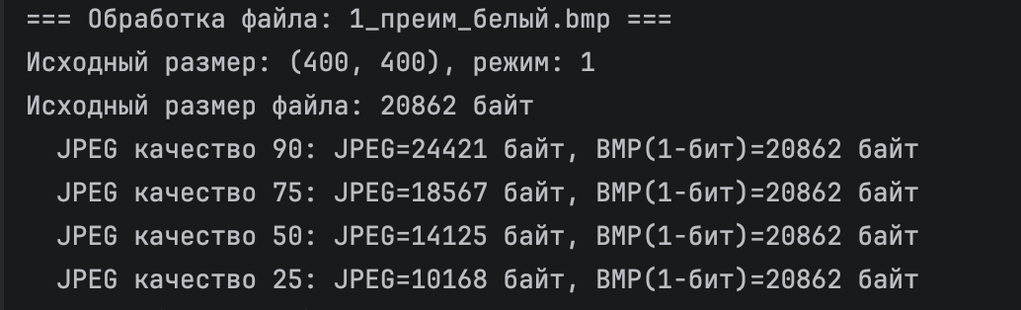
Рисунок 13 – доказательство того, что bmp не поддается стандартным способам сжатия

Можно заметить при преобразовании в jpeg, а потом обратно появляются новые артефакты, как представлено на рисунке 14.
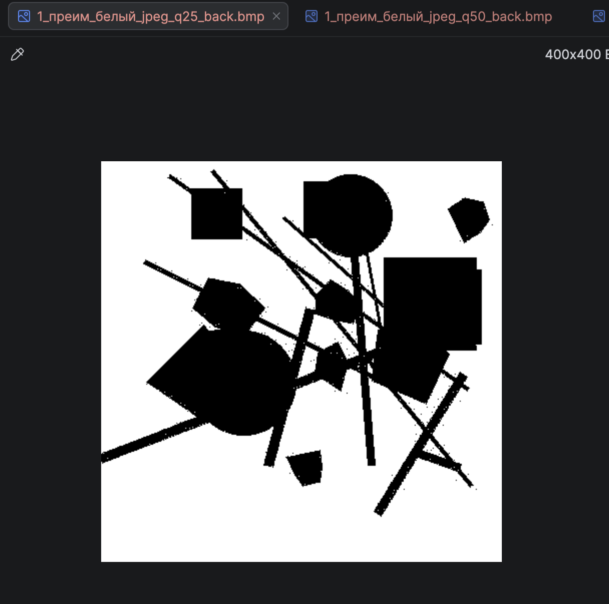
Рисунок 14 – артефакты при изменении

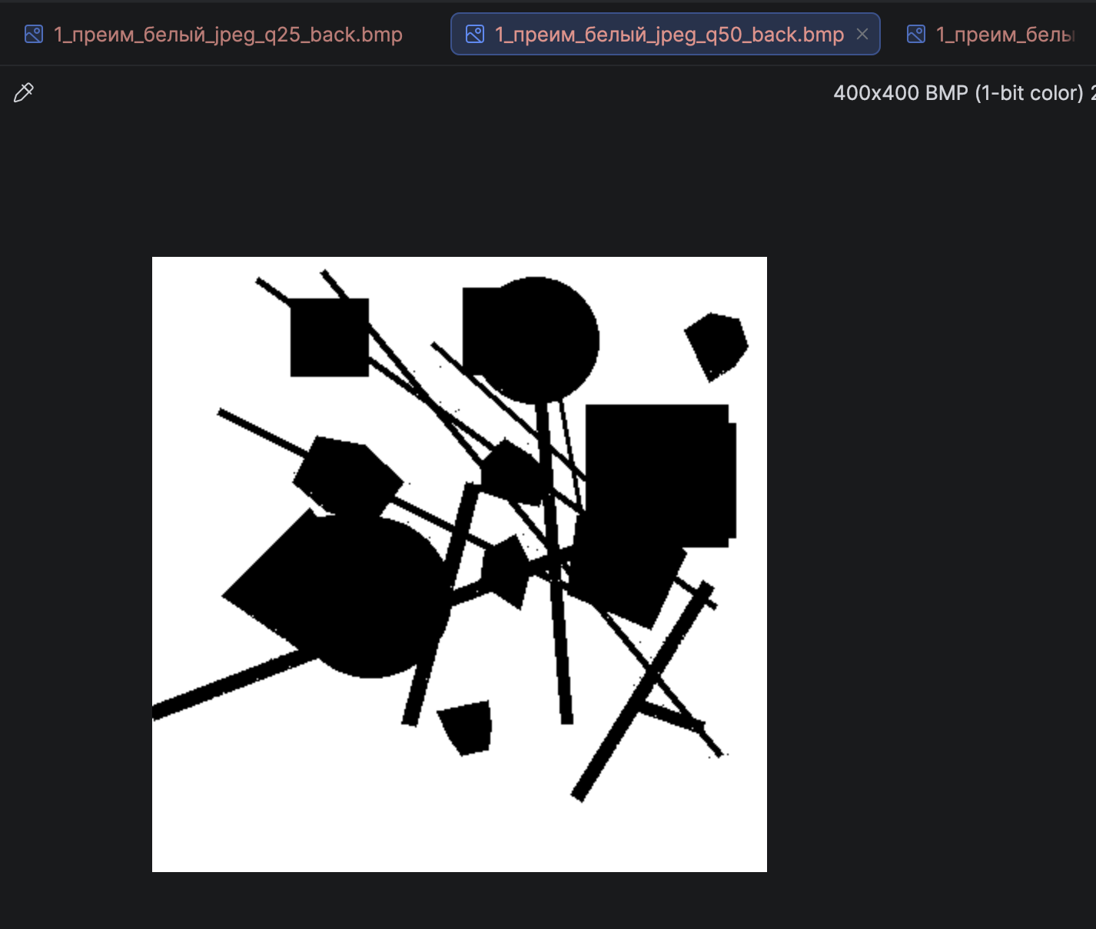
Рисунок 15 – артефакты при изменении

Попробуем получить ЦВЗ после таких обработок изображений. Можно заметить, что уже получить исходное ПВЗ уже невозможно.
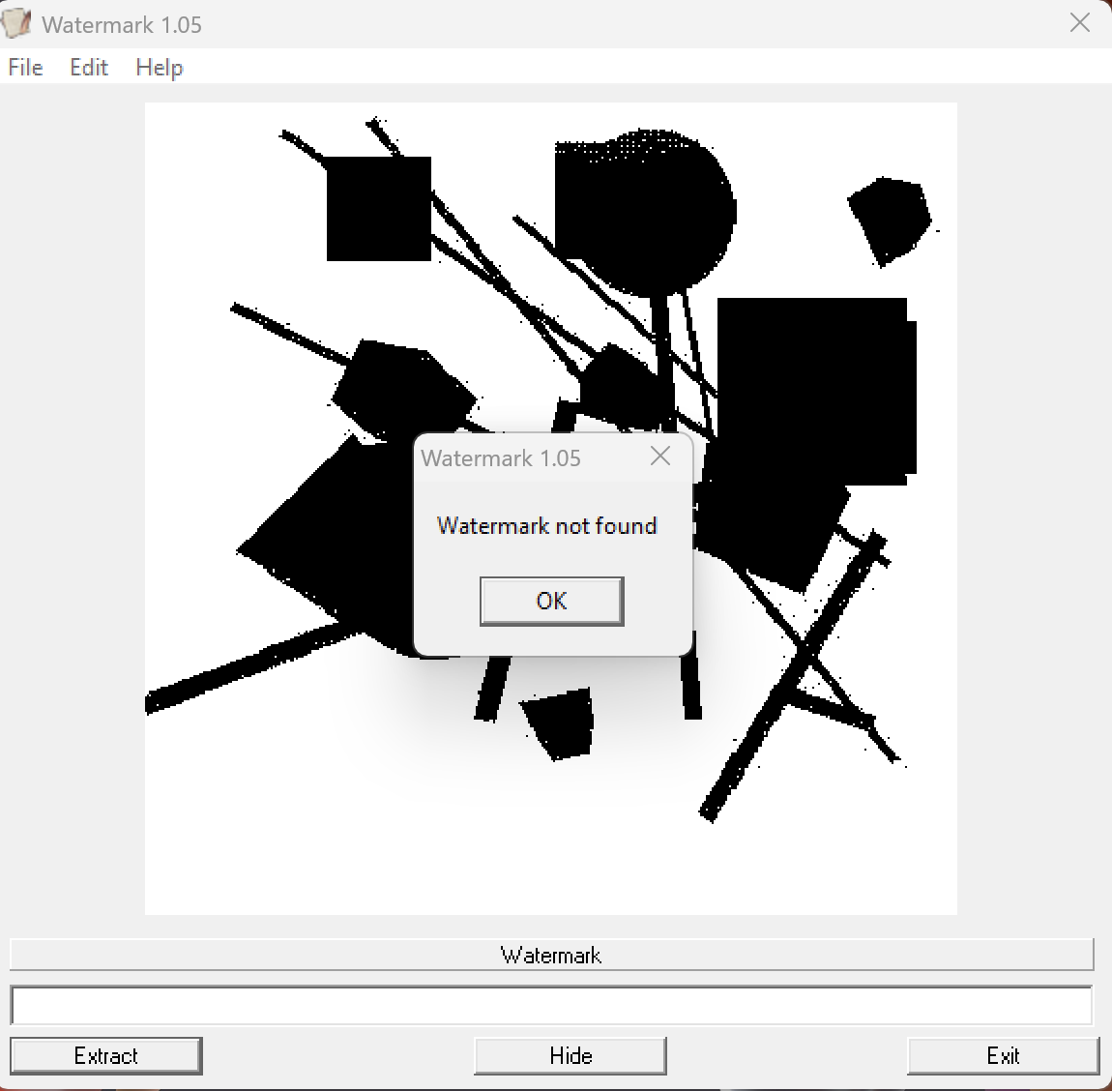
Рисунок 16 – вывод попытки извлечения

Для иных изображений аналогичное поведение. То же самое и относится к модификации. Любые попытки извлечения ЦВЗ – крах. Пример представлен на рисунке 17, где изображение было обрезано.

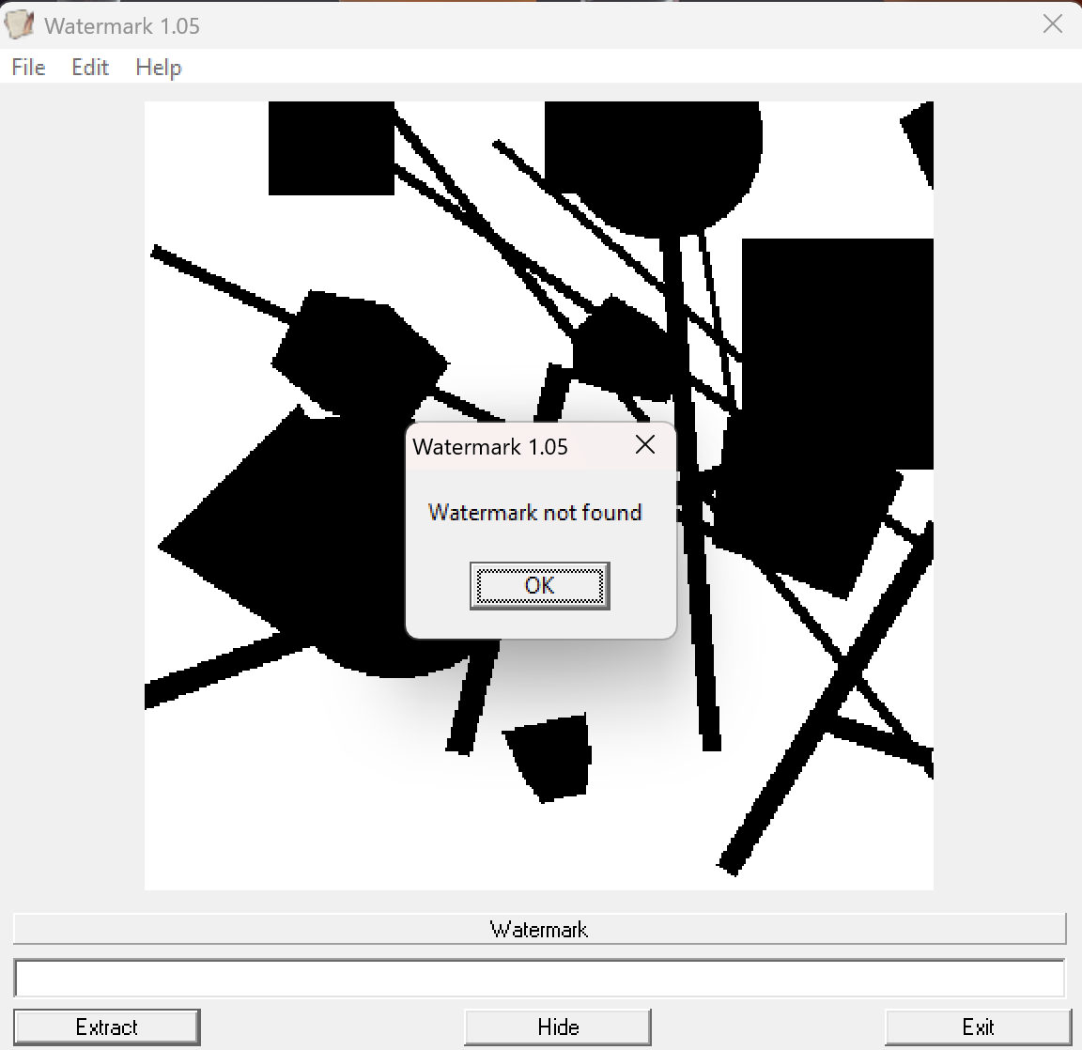
Рисунок 17 – попытка извлечь ЦВЗ при обрезании изображения со всех сторон
Если же обрезать только снизу, то ЦВЗ получится достать, как представлено на рисунке 18.
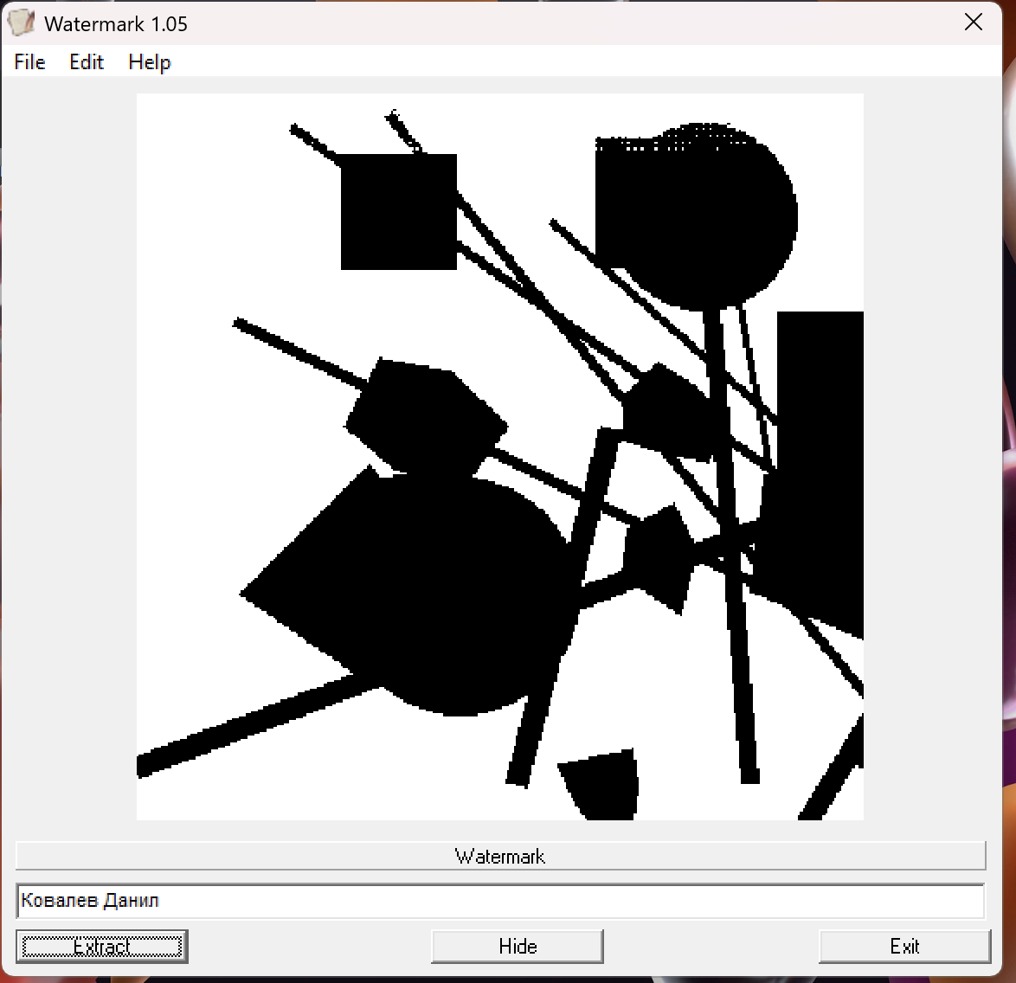
Рисунок 18 – получение ЦВЗ из изображения

Результаты работы с первым программным модулем показали, что цифровой водяной знак (ЦВЗ) не распознается после архивации с потерями. При модификации изображения или обрезке, если область внедрения ЦВЗ не затронута, водяной знак успешно извлекается. Если же при обрезке область с ЦВЗ была удалена или обрезана (также модифицирована), знак не распознаётся.
Таким образом, устойчивость ЦВЗ зависит от того, были ли изменения применены к той части изображения, где он размещён. На основе полученных данных можно сделать вывод, что первый алгоритм относится к робастному типу цифровых водяных знаков: он устойчив к незначительным изменениям вне зоны встраивания, но не выдерживает сильных преобразований либо удаления своей области.
Задание 7. Запустите программу watermark_2.02, предварительно установленную на ваш компьютер. Проделайте п. 2-5 с использованием программы watermark_2.02. Сравните результаты с полученным при использовании программы watermark_1.05. Сформулируйте выводы.
Произведем теперь те же самые операции для наших изображений, но уже с другим приложением. Можно заметить, что визуально тоже видно вставку. Результат можно увидеть на рисунке 19.
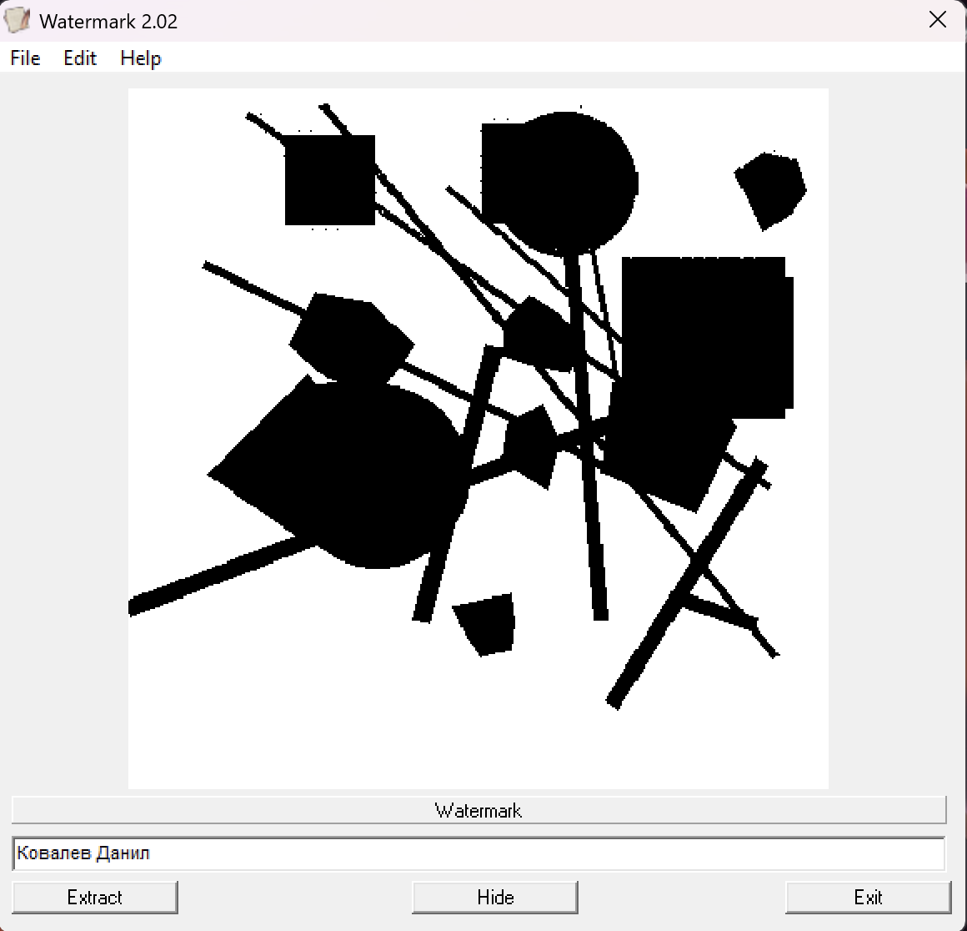
Рисунок 19 – результат вставки цвз в изображение

Сравнение изображений до и после встраивания цифрового водяного знака (ЦВЗ) во втором программном модуле показало, что видимые искажения стали ещё менее заметными по сравнению с первым методом. Незначительные отличия, появляющиеся после внедрения ЦВЗ, практически незаметны невооружённым глазом и не влияют на восприятие содержимого изображения. Таким образом, второй алгоритм обладает большей "незаметностью" встраивания водяного знака, что делает его более предпочтительным для случаев, когда требуется сохранить максимально возможное качество и внешний вид исходного изображения.
Проведем аналогичные извлечения изображений. На рисунке представлено извлечение на примере самого белого изображения. Для остальных изображений действия и поведения аналогичные. Результат представлен на рисунке 20.
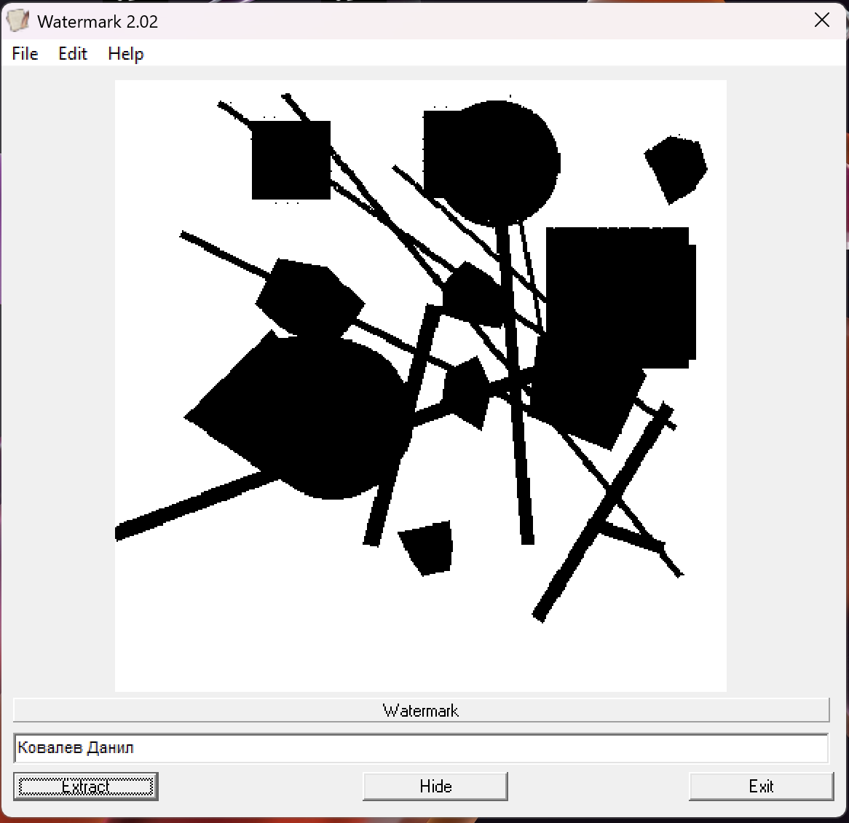
Рисунок 20 – результат извлечения

При попытке модификации файла возникает та же самая ситуация, что файлы не получается извлечь. Данное будет распространяться на любой файл, поэтому пример показан на примере 1 файла, рисунок 21.
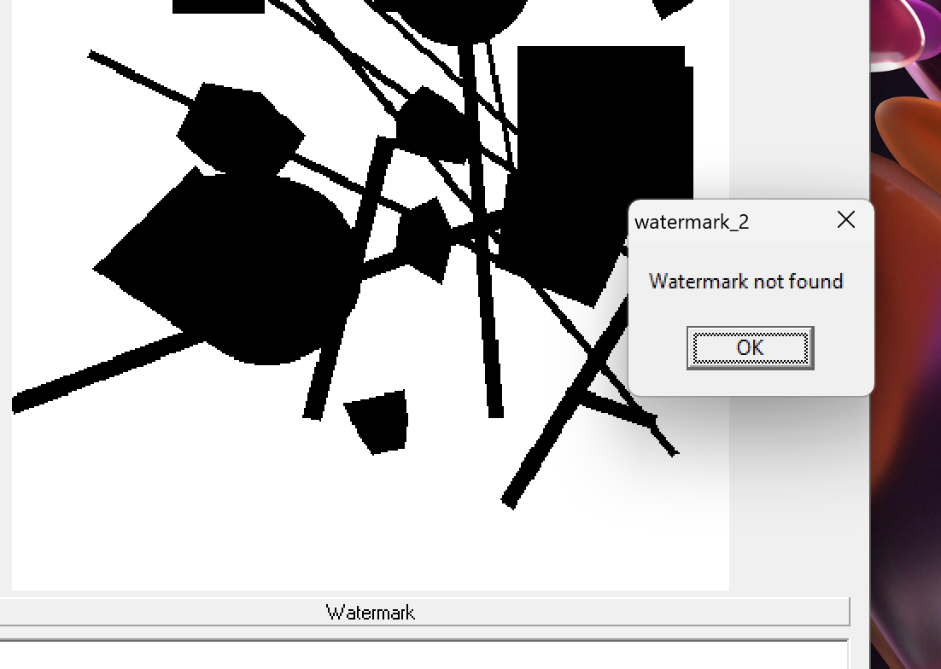
Рисунок 21 – не получилось извлечь при модификации
Иногда есть исключения, что получается извлечь из файла, но это зависит скорее от удачи. В данном случае подбирались различные фото и попытки, как представлено ниже на рисунке 22.
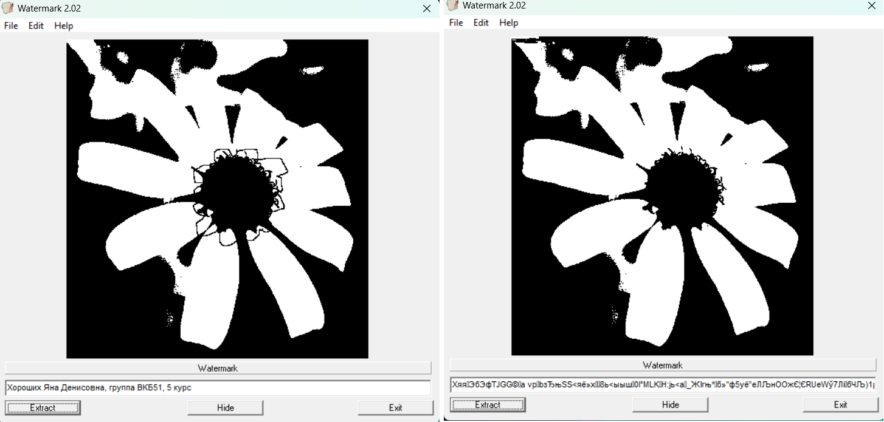
Рисунок 22 – Извлечение цвз из изображений
В результате экспериментов со вторым программным модулем установлено, что цифровой водяной знак (ЦВЗ) также извлекается после архивации с потерями. При внесении изменений или обрезке, если область с ЦВЗ не затронута, знак извлекается корректно; если же именно эта часть изображения была удалена или искажена, водяной знак восстановить не удаётся. Таким образом, устойчивость второго метода аналогична первому, но он является устойчивее к атакам обнаружения цвз, так как встраивание менее заметно: ЦВЗ сохраняется при незначительных преобразованиях вне области внедрения. Это также позволяет отнести второй алгоритм к робастному типу цифровых водяных знаков.
Вывод: в ходе лабораторной работы ознакомелись с методами защиты электронных документов с использованием цифровых водяных знаков.

